V 1 – Die Fotosynthese der Wasserpest
Mit diesem Experiment sollen SuS den Stoffwechsel von Pflanzen und die Sonne (Licht) als Motor der Fotosynthese kennenlernen. Den SuS wird demonstriert, dass Sauerstoff als Produkt der Fotosynthese hervorgeht.
Gefahrenstoffe
Natriumhydrogencarbonat |  |  | - |  |  | -
Wasser |  |  | - |  |  | -

Materialien: Kleines Aquarium, Glastrichter, Reagenzglas, Holzspan
Chemikalien: Natriumhydrogencarbonat
Durchführung: Einige Sprosse der Wasserpest (Die Wasserpestist eine Wasserpflanze, die im Baumarkt oder aber Tierfachhandel für geringe Kosten zu erwerben ist) werden unter Wasser schräg geschnitten und als lockeres Knäuel frei in das Wasser gelegt. Ein möglichst großer Trichter wird so über die Wasserpestsprossen gelegt, dass zumindest alle Schnittstellen sich in der Trichteröffnung befinden. Anschließend wird über das Trichterende ein mit Wasser gefülltes Reagenzglas gesetzt. Nun muss die Wasserpest über einen längeren Zeitraum (1 Tag) mit hellem Licht bestrahlt werden. Das entstehende Gas kann mit der Glimmspanprobe nachgewiesen werden. Für die Durchführung des Experiments eignet sich Sonnenlicht ebenfalls sehr gut.
Beobachtung: Im Verlauf der Reaktion entstehen an den Schnittstellen der Sprossen deutlich sichtbare Gasbläschen. Nach und nach wird das Wasser aus dem Reagenzglas durch das entstehende Gas verdrängt. Beim hineinhalten eines glühenden Glimmspans glüht dieser sehr hell auf.
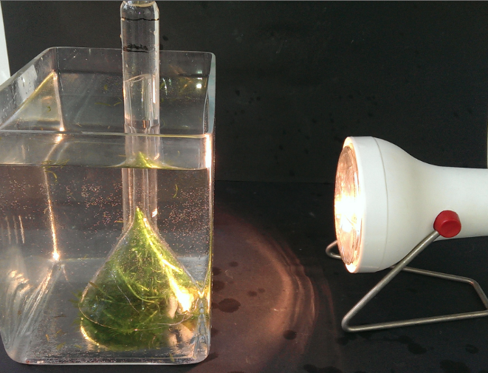
Abb. 1 - Versuchsaufbau zur Fotosynthese von Wasserpest.
Deutung: Das Licht regt die Wasserpest zur Fotosynthese an. Dabei wird im Wasser gelöstes Hydrogencarbonat von der Pflanze verstoffwechselt und Sauerstoff freigesetzt. Der Sauerstoff steigt im Reagenzglas auf und verdrängt dabei das Wasser. Durch die Glimmspanprobe kann der Sauerstoff nachgewiesen werden.
Literatur: [1] Bildungsserver Naturwissenschaften - Rheinland Pfalz, Speyer, 2009
Mögliche Anschlüsse finden sich in der genaueren Betrachtung der ausschlaggebenden Faktoren für die Fotosynthese. Es können z.B. die Auswirkungen unterschiedlich starker Lichtintensitäten oder Strahlungen getestet werden, außerdem könnte der Kohlenstoffdioxidgehalt variiert werden.
Probleme könnten dadurch entstehen, dass Kohlenstoffdioxid nicht als Gas auftritt sondern in gelöster Form als Hydrogencarbonat. Es sollte sich darauf beschränkt werden, Kohlenstoffdioxid als gelöst zu bezeichnen ähnlich dem Sauerstoff den Wasserlebewesen aufnehmen. Bei Mineralwasser ist die Kohlensäure als „gelöstes Kohlenstoffdioxid“ zu beschreiben.

